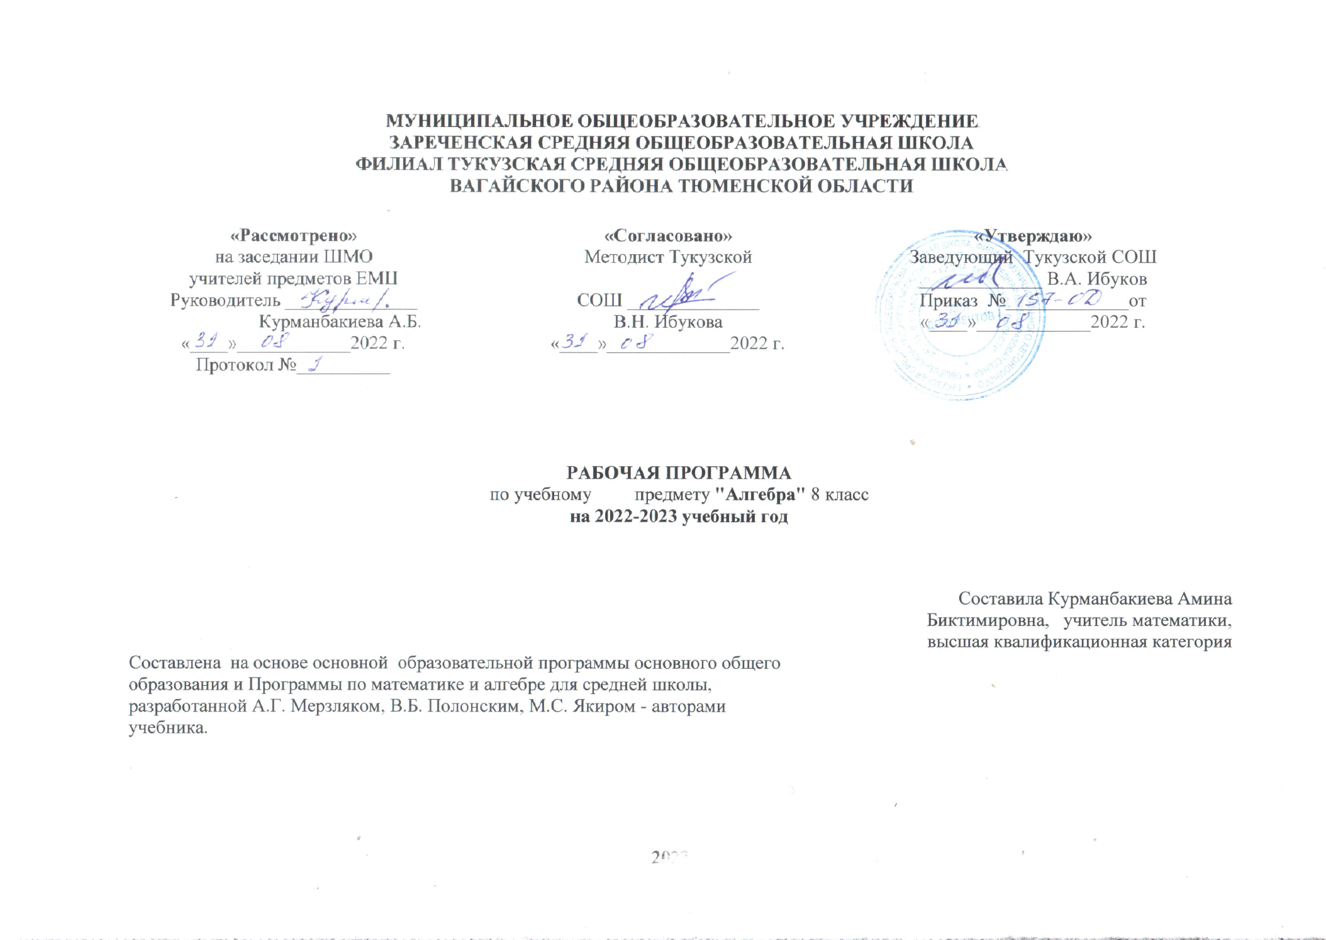
1. Планируемые результаты освоения курса алгебра 8 класса

Изучение алгебры по данной программе способствует формированию у учащихся личностных, метапредметных и предметных результатов обучения, соответствующих требованиям федерального государственного образовательного стандарта основного общего образования.

Личностные результаты:

1) воспитание российской гражданской идентичности; патриотизма, уважения к Отечеству, осознания вклада отечественных учёных в развитие мировой науки;
2) ответственное отношение к учению, готовность и способность обучающихся к саморазвитию и самообразованию на основе мотивации к обучению и познанию;
3) осознанный выбор и построение дальнейшей индивидуальной траектории образования на базе ориентировки в мире профессий и профессиональных предпочтений с учётом устойчивых познавательных интересов, а так же на основе формирования уважительного отношения к труду, развитие опыта участия в социально значимом труде;
4) умение контролировать процесс и результат учебной и математической деятельности;
5) критичность мышления, инициатива, находчивость, активность при решении математических задач.

Метапредметные результаты:

1) умение самостоятельно определять цели своего обучения, ставить и формулировать для себя новые задачи в учёбе, развивать мотивы и интересы своей познавательной деятельности;
2) умение соотносить свои действия с планируемыми результатами, осуществлять контроль своей деятельности в процессе достижения результата, определять способы действия в рамках предложенных условий и требований, корретировать свои действия в соответствии изменяющейся ситуаций;
3) Умение определять понятия, создавать обобщения, устанавливать аналогии, классифицировать, самостоятельно выбирать основания и критерии для классификации;
4) умение устанавливать причинно- следственные связи, строить логические рассуждения, умозаключения ( индуктивное, дедуктивное, по аналогии) и делать выводы;
5) развитие компетентности в области использования информационно-коммуникационных технологий;
6) первоначальные представления о идеях и методах математики как об универсальном языке науки и техники, о средстве моделирования явлений и процессов;
7) умение видеть математическую задачу в контексте проблемной ситуации в других дисциплинах, в окружающей жизни;
8) умение находить в различных источниках информацию, необходимую для решения математических проблем, и представлять её в понятной форме, принимать решение уусловиях неполной или избыточной, точной или вероятностной информации;
9) Умение понимать и использовать математические средства наглядности ( графики, таблицы, схемы и др.) для иллюстрации, интерпретации, аргументации;
10) умение выдвигать гипотезы при решении задачи, понимать необходимость их проверки;
11) понимание сущности алгоритмических предписаний и умение действовать в соответствии с предложенным алгоритмом.

Предметные результаты:
Рациональные выражения
• оперировать понятиями «тождество», «тождественное преобразование», решать задачи, содержащие буквенные данные; работать с формулами;
• выполнять преобразования выражений, содержащих степени с целыми показателями и квадратные корни;
• выполнять тождественные преобразования рациональных выражений на основе правил действий над многочленами и алгебраическими дробями;
• выполнять разложение многочленов на множители.
• выполнять многошаговые преобразования рациональных выражений, применяя широкий набор способов и приёмов;
• применять тождественные преобразования для решения задач из различных разделов курса.

Квадратные корни. Действительные числа. Квадратные уравнения
• решать основные виды рациональных уравнений с одной переменной, системы двух уравнений с двумя переменными;
• понимать уравнение как важнейшую математическую модель для описания и изучения разнообразных реальных ситуаций, решать текстовые задачи алгебраическим методом;
• применять графические представления для исследования уравнений, исследования и решения систем уравнений с двумя переменными.
• овладеть специальными приёмами решения уравнений и систем уравнений; уверенно применять аппарат уравнений для решения разнообразных задач из математики, смежных предметов, практики;
• применять графические представления для исследования уравнений, систем уравнений, содержащих буквенные коэффициенты.
- решать текстовые задачи с помощью уравнений и систем уравнений;
- использовать алгебраический язык для описания предметов окружающего мира и создания соответствующих математических моделей;
- выполнять тождественные преобразования алгебраических выражений;.
- исследовать квадратные функции и строить их графики.

2. Содержание учебного материала

Рациональные выражения 44 ч.
Рациональные выражения. Целые выражения. Дробные выражения. Рациональная дробь. Основное свойство рациональной дроби. Сложение, вычитание, умножение и деле-ние рациональных дробей. Возведение рациональной дроби в степень. Тождественные преобразования рациональных выражений. Степень с целым показателем и её свойства. Квадратные корни. Арифметический квадратный корень и его свойства. Тождественные преобразования выражений, содержащих квадратные корни.

Квадратные корни. Действительные числа. 25 ч.
Функция y = x² и её график. Квадратные корни. Арифметический квадратный корень. Множество и его элементы. Подмножество. Операции над множествами. Числовые множества. Свойства арифметического квадратного корня. Тождественные преобразования выражений, содержащих квадратные корни. Функция и её график

Квадратные уравнения. 26 ч.
Квадратное уравнение. Формула корней квадратного уравнения. Теорема Виета. Квадратный трехчлен. Рациональные уравнения. Решение рациональных уравнений, сводящихся к линейным или к квадратным уравнениям. Решение текстовых задач с помощью рациональных уравнений.
Повторение 7 ч.
Множество и его элементы. Способы задания множеств. Равные множества. Пустое множество. Подмножество. Операции над степенями и дробями. Множества натуральных, целых, рациональных чисел. Рациональное число как дробь вида m/n, где m € Z, п € N, и как бесконечная периодическая десятичная дробь. Представление об иррациональном числе. Множество действительных чисел. Представление действительного числа в виде бесконечной непериодической десятичной дроби. Сравнение действительных чисел. Связь между множествами N, Z, Q, R.

3. Тематическое планирование, в том числе с учетом рабочей программы воспитания с указанием часов,
отводимых на освоение каждой
Распределение тем по часам
№  п/п | Тематический блок | Кол-во часов
1. | Повторение | 2
2. | Рациональные выражения | 44
3. | Квадратные корни. Действительные числа | 25
4. | Квадратные уравнения | 26
5. | Повторение и систематизация учебного материала | 5
 | Итого: | 102 ч.

№  урока | Наименование тем уроков | Кол-во часов
1. | Повторение за курс 7 класса | 2 ч.
 | Повторение темы «Линейные уравнения с одной переменной» | 1
 | Повторение. Действия над дробями. | 1
 | Глава 1. Рациональные выражения | 44
 | Рациональные дроби. (РПВ) Беседа «Почему «рациональные?» | 2
 | Основное свойство рациональной дроби | 3
 | Сложение и вычитание рациональных дробей с одинаковыми знаменателями | 3
 | Сложение и вычитание рациональных дробей с разными знаменателями | 6
 | Контрольная работа № 1: «Сложение и вычитание рациональных дробей» | 1
 | Умножение и деление рациональных дробей. Возведение рациональной дроби в степень | 4
 | Тождественные преобразования рациональных выражений | 7
 | Контрольная работа № 2: «Умножение и деление рациональных дробей» | 1
 | Равносильные уравнения. Рациональные уравнения | 3
 | Степень с целым отрицательным показателем | 4
 | Свойства степени с целым показателем | 4
 | Функция у = к/х и её график. (РПВ) Беседа «Как зародились функции». | 4
 | Контрольная работа № 3: «Рациональные уравнения. Степень с отрицательным показателем» | 1
 | Контрольная работа за 1 полугодие | 1
 | Глава 2. Квадратные корни. Действительные числа. | 25
 | Функция у = х²и ее график. | 3
 | Квадратные корни. Арифметический квадратный корень. (РПВ) Беседа «Растут ли в огороде радикалы?» | 3
 | Множество и его элементы | 2
 | Подмножество. Операции над множествами | 2
 | Числовые множества | 2
 | Свойства арифметического квадратного корня | 4
 | Тождественные преобразования выражений, содержащих квадратные корни | 4
 | Функция у = √х и её график | 3
 | Повторение и систематизация учебного материала. (РПВ) Урок-зачет. | 1
 | Контрольная работа № 4: «Квадратные корни» | 1
 | Глава 3. Квадратные уравнения | 26
 | Квадратные уравнения. Решение неполных квадратных уравнений | 3
 | Формула корней квадратного уравнения. | 4
 | Теорема Виета. | 3
 | Контрольная работа № 5: «Квадратные уравнения» | 1
 | Квадратный трёхчлен. | 3
 | Решение уравнений, сводящихся к квадратным уравнениям. (РПВ) Беседа «Секретное оружие Сципиона дель Ферро» | 5
 | Рациональные уравнения как математические модели реальных ситуаций. | 5
 | Повторение и систематизация учебного материала по решению квадратных уравнений. (РПВ) История формирования математического языка. Презентация. | 1
 | Контрольная работа № 6: «Квадратный трёхчлен» | 1
 | Повторение и систематизация учебного материала | 5
 | Повторение и систематизация учебного материала за курс алгебры 8 класса | 2
 | Итоговая контрольная работа в форме ОГЭ | 2
 | Работа над ошибками. Повторительно-обобщающий урок. | 1
 | Всего | 102

